Fecha: 23 de septiembre de 2021

#WeAreLilly
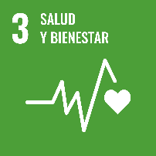
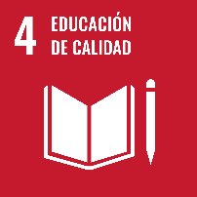
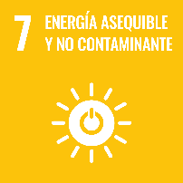
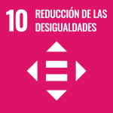
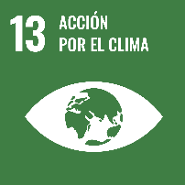
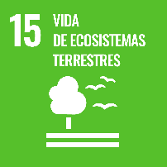
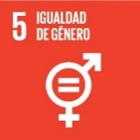
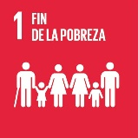
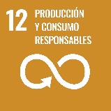

XIV edición del Día del Voluntariado de Lilly

Los empleados de Lilly España dedican en un solo día XXX horas de voluntariado corporativo para generar un impacto positivo en la sociedad

- Desde la primera edición del Día del Voluntariado, Lilly ha realizado más de 1,2 millones de horas de voluntariado en todo el mundo

- En esta edición, más de XXX empleados de Lilly España han participado en un total de 15 actividades distintas de voluntariado

- Gracias al esfuerzo de los voluntarios, Lilly ha donado 20.000€ a la campaña #ÚneteALosQueAyudan de la Fundación United Way España para ayudar a colectivos vulnerables por la COVID-19

Madrid, 23 de septiembre de 2020. XXX horas de voluntariado corporativo han realizado los empleados de Lilly España durante la XIV edición del Día del Voluntariado. Una fecha señalada para la empresa, que la celebra de manera simultánea en todo el mundo. Desde su primera edición, se han realizado más de 1,2 millones de horas de voluntariado entre todas las filiales de la empresa, que está presente en más de 120 países. En la edición de este año, marcada por la crisis sanitaria de la COVID-19, han participado XXX empleados de Lilly España en 15 actividades sociales, deportivas y medioambientales, que buscan generar un impacto positivo en la sociedad de acuerdo a los Objetivos de Desarrollo Sostenible (ODS) de Naciones Unidas.

“Impactar de forma positiva en la vida de las personas y en la sociedad es una prioridad para Lilly, que un año más, ha quedado reflejada en nuestra celebración del Día del Voluntariado” afirma Nabil Daoud, presidente de Lilly España, Portugal y Grecia. “Una prioridad que en el contexto de la pandemia de la COVID-19 ha cobrado más importancia que nunca. El voluntariado siempre ha sido una parte fundamental de la definición de Lilly como empresa. Este año nos hemos adaptado al contexto de pandemia y hemos optado por un modelo mixto, virtual y presencial, respetando las medidas de seguridad y la salud de nuestros empleados”, añade Nabil Daoud.

En esta edición del Día del voluntariado, uno de los hitos ha sido la donación de 20.000€ por parte de Lilly a la campaña #ÚneteALosQueAyudan de la Fundación United Way en España. Esta donación ha sido posible gracias al esfuerzo de los empleados de Lilly. El equipo de la empresa ha recorrido de manera conjunta más de 3.000 kilómetros en bici, corriendo o andando para lograr el reto que se les proponía en una de las actividades (Deporte con causa). Como recompensa, la empresa ha realizado esta donación destinada a ayudar a colectivos vulnerables por la COVID-19.

En concreto, la donación ha sido realizada al proyecto HOMEY de la Asociación Un Inicio, que provee de artículos de primera necesidad como productos de alimentación frescos, de higiene personal e infantiles a 130 familias y un total de 500 personas. Asimismo, una parte de la donación irá destinada a un proyecto de YMCA en España (Young Men’s Christian Association) para el pago de suministros del hogar de familias vulnerables.

“Desde United Way España estamos muy contentos de colaborar un año más con Lilly en el Día del Voluntariado. La colaboración entre ambas empresas ya tiene más de un siglo y juntas seguimos apostando por crear un mundo más justo, desarrollado y sostenible para todos”, comenta Marina Fuentes, CEO de United Way España. “La donación de Lilly ha impactado de manera positiva no solo en las comunidades que se han visto perjudicadas por la COVID-19, sino también en la salud de los empleados de Lilly que mientras hacían deporte cuidaban su salud y bienestar”, añade la CEO de United Way España.

15 actividades diferentes para generar un impacto positivo en la sociedad y sumar en el cumplimiento de los ODS

Incluyendo la actividad deportiva, durante la jornada del Día del Voluntariado se han realizado un total de 15 actividades diferentes, tanto virtuales como presenciales, dirigidas a distintos colectivos y enmarcadas en el cumplimiento de los Objetivos de Desarrollo Sostenible: 1 (fin de la pobreza), 3 (salud y bienestar), 4 (educación de calidad), 7 (energía asequible y no contaminante), 10 (reducción de las desigualdades), 12 (producción y consumo responsables), 13 (acción por el clima) y 15 (vida de ecosistemas terrestres).

En el ámbito de las actividades medioambientales, se han realizado 4 talleres diferentes en colaboración de entidades expertas en la materia como Reforesta y Ecoherencia. Los talleres han estado centrados en temas como el cambio climático, la reforestación y la restauración de los bosques, la relación entre la salud y la biodiversidad, y el consumo y ahorro de energía. Estas sesiones han tenido una metodología teórica, pero un enfoque práctico que permitirá generar un impacto positivo en el medioambiente por parte de los empleados de Lilly a través de la concienciación y el conocimiento.

Un año más, de la mano de la Fundación Pequeño Deseo, 35 voluntarios de Lilly han colaborado en la decoración del Hospital 12 de Octubre. En concreto, los voluntarios de Lilly han ornamentado piezas de madera que más tarde se colocarán en la zona que conecta el área de Medicina Nuclear con la zona de Lencería del hospital. También en el área de salud y bienestar (ODS 3), los empleados del turno de tarde y noche han participado en la elaboración de prótesis mediante el uso de impresoras 3D y que se donarán a personas que las necesiten gracias a Ayúdame3D.

En relación al ODS 10 (reducción de las desigualdades), se han realizado numerosas actividades. Por un lado, en colaboración con la Fundación Juan XXIII Roncalli se ha trabajado en materia de diversidad con personas con discapacidad gracias a la celebración de dos talleres sobre actualidad y expresión artística. Además, de la mano de United Way y las Residencias Domus Vi, los voluntarios no se han olvidado de los más mayores y han escrito 100 cartas para ancianos. Asimismo, también se ha llevado a cabo asesoramientos a 4 organizaciones sin ánimo de lucro (Cienciaterapia, y Arte Paliativo) para ayudarles en sus tareas del día a día.

En el ámbito de la educación de calidad (ODS 4), se han realizado dos actividades: una ‘Feria de las Profesiones’, que busca orientar a los jóvenes en su futuro laboral, ayudándoles a elegir la rama en la que mejor pueden desarrollar sus habilidades individuales. También se ha celebrado la primera sesión de la tercera edición de Desafío Pro, el programa de Lilly dedicado a la prevención del abandono escolar dirigido a jóvenes de FP Básica.

Este año, por primera vez, el Día del Voluntariado ha ofrecido la oportunidad a los empleados de Lilly de ofrecer su ayuda al colectivo de las mujeres en situación de vulnerabilidad y contribuir a la igualdad de género y el empoderamiento de todas las mujeres (ODS5). Los voluntarios, en colaboración con la Fundación Jose Mª de Llanos, han ofrecido su ayuda a estas mujeres para apoyarles en la búsqueda de empleo, ayudándoles a mejorar sus currículums vitae y a preparar entrevistas de trabajo.

Sobre United Way
En United Way creemos que toda empresa tiene la capacidad de generar un impacto positivo en su entorno más cercano. Para ello, identificamos necesidades a nivel local sobre tres áreas concretas: educación, seguridad financiera y salud. Unimos a las empresas con ONGs e Instituciones que trabajen sobre esas áreas. Desarrollamos proyectos a medida dando respuesta a las necesidades detectadas y medimos el impacto real creado en el entorno y sus beneficiarios. Fundada en EEUU hace 130 años, United Way en la organización no lucrativa más grande del mundo, en cuanto a fondos privados. Trabajamos por el bien común movilizando individuos, empresas y otras organizaciones para actuar y mejorar las condiciones de las comunidades alrededor del mundo. Movilizamos a más de 3mill. de voluntarios al año - con la implementación de programas de voluntariado corporativo - y estamos presentes en más de 40 países, a través de 1.800 delegaciones.

Sobre Lilly
Lilly es un líder global de la atención sanitaria que une pasión con descubrimiento para mejorar la vida de las personas en todo el mundo. Nuestra empresa fue fundada hace más de un siglo por un hombre comprometido a fabricar medicinas de gran calidad que atienden necesidades reales. Hoy seguimos siendo fieles a esa misión en nuestro trabajo. En todo el mundo los empleados de Lilly trabajan para descubrir y ofrecer medicinas vitales a aquellos que las necesitan, mejorar la comprensión y el tratamiento de la enfermedad y contribuir a las comunidades a través de la acción social y el voluntariado. Si desea más información sobre Lilly, visítenos en www.lilly.com y www.lilly.es.

Para más información, imágenes o gestión de entrevistas:
Gabinete de prensa de Lilly. ATREVIA  Laura Parras /Patricia González  lparras@atrevia.com / gonzalez@atrevia.com  Tel. 673 33 95 41 / 673339765 |  | LILLY  Elena Rodríguez Cobos  cobos_elena@lilly.com  Tel. 629 48 54 67
Gabinete de prensa de United Way. GPS Comunicación  Jokin Mercader / María José Álvarez  Tel. 653 628 607 / 630 074 039  jokin.mercader@gpscom.com | mj@gpscom.com |  | United Way España  Ana de Miguel  Tel. 606 44 79 68  ademiguel@unitedway.org.es

